保山市第九中学2020年上学期高一化学阶段性测试试题

本试卷分第Ⅰ卷（选择题）和第Ⅱ卷（非选择题）两部分，满分100分，考试时间120分钟。
考生注意：必须在答题卡上指定的位置按规定要求作答，答在试卷上一律无效。
特别提醒：试卷上注明a的题目要求尖子班的学生完成，注明b的题目要求普通班及特长班的学生完成，没有注明的都要完成
可能用到的相对原子质量：H-1 Zn-65 S-32 O-16 Fe-56 C-12 N-14 Na-23

第Ⅰ卷（选择题，共40分）
一、选择题（每小题2分，共20小题）
1．将下列各组物质按酸、碱、氧化物分类顺次排列，正确的是 （ ）
A．硫酸，纯碱，石灰石 B．盐酸，熟石灰，苛性钠
C．碳酸，乙醇，生石灰 D．硝酸，烧碱，水
2．下列操作中正确的是（ ）
A．过滤时，玻璃棒要不断搅拌以加快过滤速度
B．过滤时，漏斗下端紧贴烧杯底部
C．加热试管内物质时，用外焰加热
D．向试管中滴加液体时，胶体滴管伸入液面以下
3．现有三组溶液：①汽油和氯化钠溶液 ②39％的乙醇溶液 ③碘的水溶液，分离以上各混合液的正确方法依次是（ ）
A．分液、萃取、蒸馏 B．萃取、蒸馏、分液
C．分液、蒸馏、萃取 D．蒸馏、萃取、分液

4.(a) 在标准状况下，将某X气体VL溶于水中，得到12mol·L^{－1}的溶液500mL，则气体的体积V是( )
A．134.4L B．67.2L C．44.8L D．537.6L
4.(b) 把0.1molNaCl固体溶于水，配成1L 溶液，溶液中NaCl的物质的量浓度是( )
A．2 mol/L B．0.2 mol/L C．1 mol/L D．0.1mol/L

5．下列离子在溶液中可大量共存，并能形成无色溶液的一组是（ ）
A．H⁺、Ba²⁺、NO₃－、OH－ B．Ba²⁺、Cu²⁺、NO₃－、SO₄^{2－}
C．Mg²⁺、Na⁺、OH－、SO₄^{2－} D．K⁺、Na⁺、OH－、Cl－
6．下列各组物质反应后，滴入KSCN溶液，显红色的是( )
A．过量的铁与稀盐酸 B．过量的铁粉与氯化铜溶液
C．过量氯水与氯化亚铁溶液 D．过量铁粉与三氯化铁溶液
7. 下列离子方程式书写正确的是( )
A．铝粉投入到NaOH溶液中：2Al＋2OH－===2AlO＋H₂↑
B．AlCl₃溶液中加入足量的氨水：Al^{3＋}＋3OH－===Al(OH)₃↓
C．三氯化铁溶液中加入铁粉：Fe^{3＋}＋Fe===2Fe^{2＋}
D．FeCl₂溶液跟Cl₂反应：2Fe^{2＋}＋Cl₂===2Fe^{3＋}＋2Cl－
8．下列物质中，不能导电，但是电解质的是（ ）
A．铜丝 B．MgCl₂固体 C．NaCl溶液 D．乙醇
9．下列仪器：①容量瓶②蒸镏烧瓶③漏斗④燃烧匙⑤天平⑥分液漏斗⑦胶头滴管，常用于物质分离的是（ ）
A．②③⑥ B．①③⑤ C．①②⑥ D．②③⑦
10.能够用来鉴别BaCl₂、NaCl、Na₂CO₃三种物质的试剂是( )
A．AgNO₃溶液 B．稀硫酸 C．稀盐酸 D．稀硝酸

11．(a)2.16 gX₂O₅中含有0.1 mol氧原子，则X的相对原子质量为（ ）
A．28 B．28g/mol C．14 D．14g/mol
11.(b) 下列有关1 mol O₂的说法中，不正确的是(N_{A}表示阿伏加德罗常数)( )
A．质量为32g B．在标准状况下，体积约为22.4L
C．含氧分子数为N_{A} D．含氧原子数为N_{A}

12．与50 mL 0.1mol/L Na₂CO₃溶液中Na⁺的物质量浓度相同的溶液是 （ ）
A．50mL0.1mol/L的NaCl溶液 B．100mL0.2mol/L的NaNO₃溶液
C．25mL0.2mol/L的Na₂SO₄溶液 D．10mL0.5mol/L的Na₂CO₃溶液
13.设$N_{A}$为阿伏加德罗常数，下列说法中正确的是（ ）
A．1$N_{A}$个氢气分子所占的体积为22.4L

B．$2N_{A}$个二氧化碳分子的质量为44g
C．1000mL0.1mol/L 的NaCl溶液中，${\text{Na}}^{+}$与${\text{Cl}}^{−}$离子总数为$0\text{.}2N_{A}$
D．17g氨气中所含原子数为$N_{A}$

14.(a)某实验室合成了一种可溶的金属氯化物(RCl_{x})，为了测定该金属氯化物的成分，研究人员做了以下实验：，取物质的量浓度为0.05 mol·L⁻¹的金属氯化物(RCl_{x}) 溶液20 mL，使之恰好与20 mL 0.15 mol·L⁻¹的AgNO₃溶液完全反应。则该氯化物的化学式为（ ）
A．RCl B．RCl₂ C．RCl₃ D．RCl₄
14.(b) 与盐酸或氢氧化钠溶液反应都能放出氢气的是( )
A．Cu B．Mg C．Fe D．Al

15. 在电子工业中，制印刷电路时，常用氯化铁溶液为铜的“腐蚀液”，该过程发生的反应为：2FeCl₃＋Cu===2FeCl₂＋CuCl₂。该反应利用了铜的什么性质？( )
A．氧化性 B．还原性 C．导电性 D．导热性

16. 下列反应中，既是化合反应，又是氧化还原反应的是( )
(1)铁和氯气反应 2Fe＋3Cl₂=====2FeCl₃
(2)氯气通入溴化钠溶液Cl₂＋2NaBr===2NaCl＋Br₂
(3)氯化钠溶液和浓硫酸混合加热2NaCl＋H₂SO₄(浓)=====Na₂SO₄＋2HCl↑
(4)二氧化锰跟浓盐酸在加热条件下反应 MnO₂＋4HCl(浓)=====MnCl₂＋Cl₂↑＋2H₂O
(5)氢气在氯气中燃烧 H₂＋Cl₂=====2HCl
A．(1)(2) B．(1)(3) C．(1)(4) D．(1)(5)
17. 一般情况下胶体稳定，胶体微粒不易聚集，主要原因是( )
A．胶体有丁达尔现象
B．胶体有布朗运动
C．胶体微粒因吸附带电荷离子而带电，带同种电荷的微粒间相互排斥
D．胶体微粒直径在1～100nm之间，微粒小，不受重力作用
18. 配制250mL0.10mol·L^{－1}的NaOH溶液时，下列实验操作会使配得的溶液浓度偏大的是( )
A．转移溶液后未洗涤烧杯和玻璃棒就直接定容
B．在容量瓶中进行定容时仰视刻度线
C．在容量瓶中进行定容时俯视刻度线
D．定容后把容量瓶倒转摇匀，发现液面低于刻度，再补充几滴水至刻度
19. 以下实验装置一般不用于分离物质的是( )
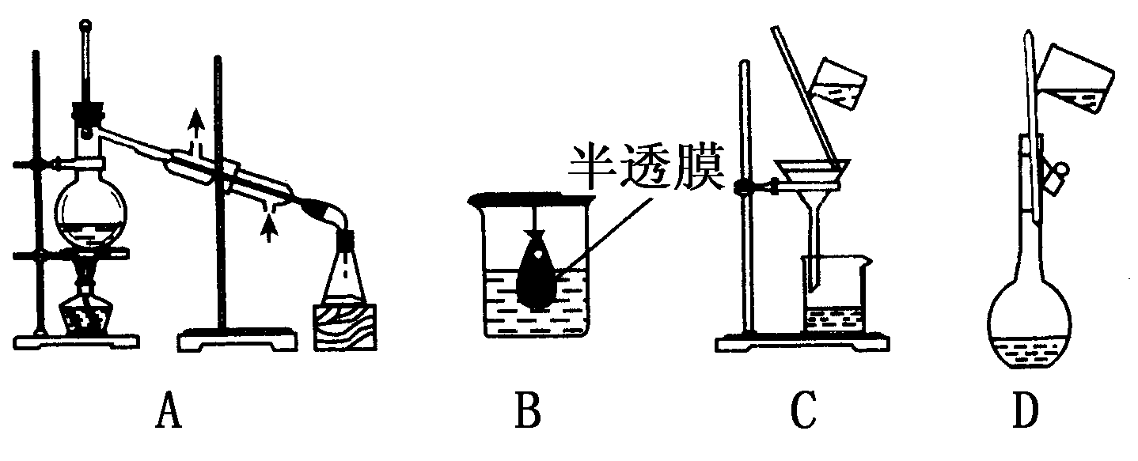
20. 下列各组中的两物质作用时，反应条件或反应物用量的改变，对生成物没有影响的是( )
A．Fe和FeCl₃ B．Na与O₂
C．NaOH与CO₂ D．NaOH与AlCl₃

第Ⅱ卷（非选择题，共60分）
二、填空题（每空2分，共30分）
21.（6分）下列物质能导电的是 ，属于电解质的是 ，属于非电解质的是 。
①铜 ②烧碱溶液 ③BaSO₄固体 ④氯化钠晶体 ⑤盐酸 ⑥干冰 ⑦蔗糖
22.（6分）按要求写出下列方程式：
（1）一种单质与一种盐发生反应的方程式：
（2） 小苏打电离的电离方程式：
（3） 碳酸钙与盐酸反应的离子方程式：
23．（a）(10分) 现有m g某气体，它由双原子分子构成，它的摩尔质量为M g/mol。若阿伏加德罗常数用N_{A}表示，则：
(1)该气体的物质的量为________mol。 (2)该气体所含原子总数为__________个。
(3)该气体在标准状况下的体积为____________L。
(4)该气体溶于1 L水中(不考虑反应)，其溶液中溶质的质量分数为 。
(5)该气体溶于水后形成V L溶液，其溶液的物质的量浓度为 mol/L。
23.(b) （1）24.5克H₂SO₄的物质的量是 ；（2）1.5 mol Na₂CO₃的质量是 ；
（3）0.5mol Na₂SO₄中含有Na⁺ mol； （4）1mol H₂O中含有 个水分子；
（5）NaOH的摩尔质量是 。
24.（8分）请写出提纯下列物质的试剂或方法，中括号内的为杂质。
①NaCl [Na₂CO₃] ②Na₂CO₃ [NaHCO₃]
③CO₂ [HCl] ④CO[ CO₂ ]
三、实验题（每空2分，共26分）
25．(10分)某粗盐主要成分为氯化钠，杂质为不溶性泥沙和可溶性的MgCl₂、CaCl₂和Na₂SO₄。某校化学兴趣小组欲探究食盐的精制过程，以该粗盐为原料，设计方案流程如下：
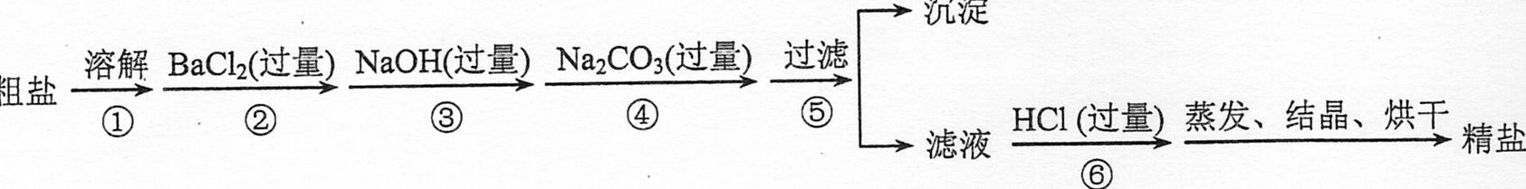
试回答下列问题：(1)第②步操作的目的是除去粗盐中的 (填化学式，下同)，第③步操作的目的是除去滤液中的 。
(2)在第⑨步操作中，选择的除杂试剂不能用KOH代替NaOH，理由是 。
(3)写出第⑥步涉及的两个化学反应的离子方程式： 、 。
26．（8分）实验室用氯化钠固体配制1.00 mol/L的NaCl溶液0.5 L，试分析下列操作对所配溶液的浓度有何影响及造成该影响的原因。
（1）为加速固体溶解，可稍微加热并不断搅拌。在未降至室温时，立即将溶液转移至容量瓶定容。对所配溶液浓度的影响： ，（选填“偏大、偏小、无影响”，下同）原因是： 。
（2）定容后，加盖倒转摇匀后，发现液面低于刻度线，又滴加蒸馏水至刻度。对所配溶液浓度的影响： ，原因是： 。
27.（8分）某研究小组为了探究“铁与水蒸气”能否发生反应及反应的产物，进行了一系列实验。
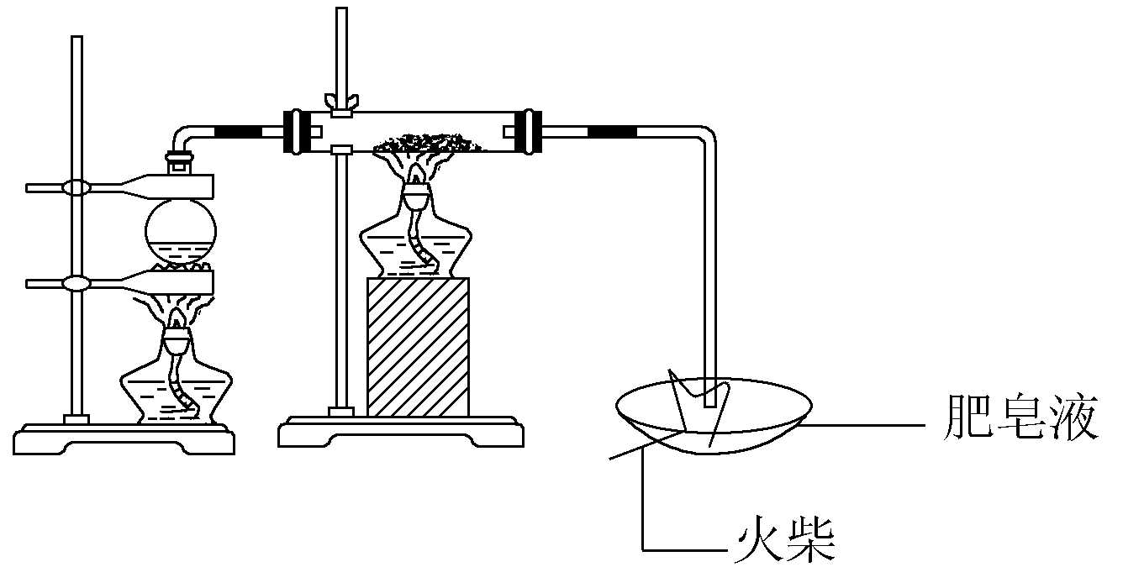
(1)用下图所示实验装置，在硬质玻璃管中放入还原铁粉和石棉绒的混合物，加热，并通入水蒸气，就可以完成高温下“Fe与水蒸气的反应实验”(石棉绒是耐高温材料，不与水反应)。
反应一段时间后，有肥皂泡吹起时，用点燃的火柴靠近肥皂泡，当__________________时(填实验现象)，说明“铁与水蒸气”能够进行反应，写出铁与水蒸气反应的化学方程式__________________________。
(2)为了研究一定时间内铁粉的消耗量，他们设计了如下实验：准确称量一定质量的铁粉进行反应，收集并测量反应后生成的气体体积(已折算成标准状况)。
①收集并测量气体体积应选下图中的________装置。
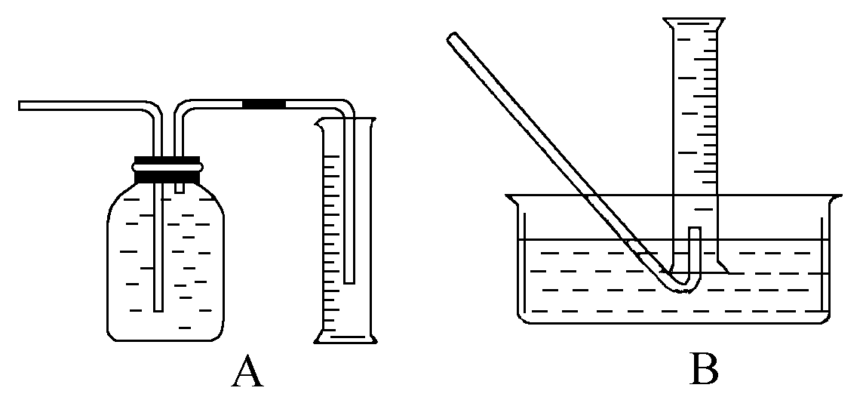
②称取0.24 g铁粉与适量石棉绒混合，然后加热至无气体放出。最好选用__________规格的量筒(选填字母序号)。
A．100 mL B．200 mL C．500 mL D．1 000 mL
四、计算题（4分）
28.（a）某一定量的锌与稀硫酸反应，收集到4.48L氢气(标准状况)。
(1)计算参加反应的锌的质量是多少? (2)若所用稀硫酸的浓度为0.4 mol/L，则至少需要硫酸溶液的体积为多少升?

28.(b) 把10.6g Na₂CO₃溶于水配成2L溶液，计算该溶液中Na₂CO₃的物质的量浓度。

